5.

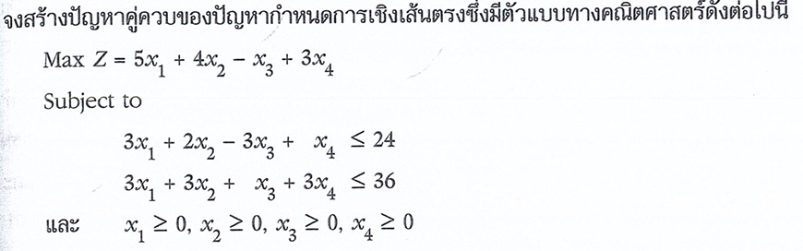

รูปภาพประกอบด้วย ข้อความ, ภาพหน้าจอ, เมนู, ตัวอักษร

เนื้อหาที่สร้างโดย AI อาจไม่ถูกต้อง

6. รูปภาพประกอบด้วย ข้อความ, ใบเสร็จรับเงิน, ตัวอักษร, ภาพหน้าจอ

เนื้อหาที่สร้างโดย AI อาจไม่ถูกต้อง

รูปภาพประกอบด้วย ข้อความ, ภาพหน้าจอ, ตัวอักษร, เมนู

เนื้อหาที่สร้างโดย AI อาจไม่ถูกต้อง

9.1

รูปภาพประกอบด้วย ข้อความ, ลายมือ, ตัวอักษร, จดหมาย

เนื้อหาที่สร้างโดย AI อาจไม่ถูกต้อง

initial

รูปภาพประกอบด้วย ข้อความ, ตัวอักษร, ภาพหน้าจอ, สีดำ

เนื้อหาที่สร้างโดย AI อาจไม่ถูกต้อง

9.1

รูปภาพประกอบด้วย ข้อความ, ภาพหน้าจอ, ตัวอักษร, จำนวน

เนื้อหาที่สร้างโดย AI อาจไม่ถูกต้อง

รูปภาพประกอบด้วย ข้อความ, ภาพหน้าจอ, ตัวอักษร, เอกสาร

เนื้อหาที่สร้างโดย AI อาจไม่ถูกต้อง

9.2

รูปภาพประกอบด้วย ข้อความ, ตัวอักษร, ภาพหน้าจอ, เอกสาร

เนื้อหาที่สร้างโดย AI อาจไม่ถูกต้อง

10

รูปภาพประกอบด้วย ข้อความ, ลายมือ, จดหมาย, เอกสาร

เนื้อหาที่สร้างโดย AI อาจไม่ถูกต้อง

รูปภาพประกอบด้วย ข้อความ, ภาพหน้าจอ, จำนวน, ซอฟต์แวร์

เนื้อหาที่สร้างโดย AI อาจไม่ถูกต้อง

10.1 -> ไปอ่านหน้า 18-25

หา shadow solution focus ที่ X1

รูปภาพประกอบด้วย ข้อความ, ภาพหน้าจอ, แสดง, จำนวน

เนื้อหาที่สร้างโดย AI อาจไม่ถูกต้อง

11

รูปภาพประกอบด้วย ข้อความ, ภาพหน้าจอ, จำนวน, ตัวอักษร

เนื้อหาที่สร้างโดย AI อาจไม่ถูกต้อง

รูปภาพประกอบด้วย ข้อความ, ภาพหน้าจอ, จำนวน, ตัวอักษร

เนื้อหาที่สร้างโดย AI อาจไม่ถูกต้อง

รูปภาพประกอบด้วย ข้อความ, ภาพหน้าจอ, ตัวอักษร, ออกแบบ

เนื้อหาที่สร้างโดย AI อาจไม่ถูกต้อง

รูปภาพประกอบด้วย ข้อความ, ภาพหน้าจอ, ตัวอักษร, ออกแบบ

เนื้อหาที่สร้างโดย AI อาจไม่ถูกต้อง

รูปภาพประกอบด้วย ข้อความ, ภาพหน้าจอ, ตัวอักษร

เนื้อหาที่สร้างโดย AI อาจไม่ถูกต้องรูปภาพประกอบด้วย ข้อความ, ภาพหน้าจอ, ตัวอักษร, ออกแบบ

เนื้อหาที่สร้างโดย AI อาจไม่ถูกต้อง

รูปภาพประกอบด้วย ข้อความ, ภาพหน้าจอ, ตัวอักษร

เนื้อหาที่สร้างโดย AI อาจไม่ถูกต้อง

รูปภาพประกอบด้วย ข้อความ, ภาพหน้าจอ, ตัวอักษร

เนื้อหาที่สร้างโดย AI อาจไม่ถูกต้อง

รูปภาพประกอบด้วย ข้อความ, ภาพหน้าจอ, ตัวอักษร

เนื้อหาที่สร้างโดย AI อาจไม่ถูกต้อง

นี่คือเหตุผลโดยละเอียดว่าทำไมเฉลยจึงเป็นเช่นนั้น โดยอาศัยหลักการวิเคราะห์จุดคำตอบที่เหมาะสมที่สุดและสถานะของข้อจำกัดว่าเป็น Binding หรือ Non-binding ครับ